XXXXXXXXXXXXXXXXXXXXXXXX
（XX期）
需求分析说明书
Requirement Analysis Document

版本信息
日期 | 撰写人 | 版本 | 说明
确认信息
责任部门 | 工作内容简述 | 确认签字

项目背景
第12页
共1页
第12页
共1页

现状

项目目的

项目范围

业务蓝图
2.1总体框架流程图

2.2流程说明：
步骤 | 工作事项 | 责任岗位/部门 | 事项说明 | 相关内容

功能描述
新增菜单
- 采购商菜单
一级菜单 | 二级菜单 | 三级菜单 | 功能点 | 权限说明
（2）供应商菜单
需修改的菜单
（1）采购商菜单
一级菜单 | 二级菜单 | 三级菜单 | 功能点 | 权限说明
合同管理 | 国际询报价 |  | 将原有的国际询报价二级菜单修改为配件发运询价管理 | 三一物流单证员
合同管理 | 国际询报价 | 新增询价单 | 搜索栏字段变更、显示明细列字段变更。三级菜单名称修改 | 三一物流单证员
合同管理 | 国际询报价 | 新增配件出口询价单 | 将创建配件发运单的字段带入到创建询价单对应的输入框中，新增输入字段，增加复选框可对多个配件发运单进行合并同一询价单，编号范围区分以前的询价单编号。 | 三一物流单证员
合同管理 | 国际询报价 | 待发布的询价单 | 删除废弃按钮 | 三一物流单证员
合同管理 | 国际询报价 | 待处理询价单 | 增加相关字段的搜索功能，删除废弃按钮 | 三一物流单证员

附：整个配件发运业务单据流走向图

3.1配件发运计划管理-创建发运申请

3.1.1业务流程
见流程图

3.1.2功能详细描述
功能编号 | PJJH00001
功能点需求 | 配件发运计划管理-创建发运申请单
应用范围 | 采购商
功能类型 | 计划申请
操作对象 | 各事业部配件计划员
输入
- 输入界面
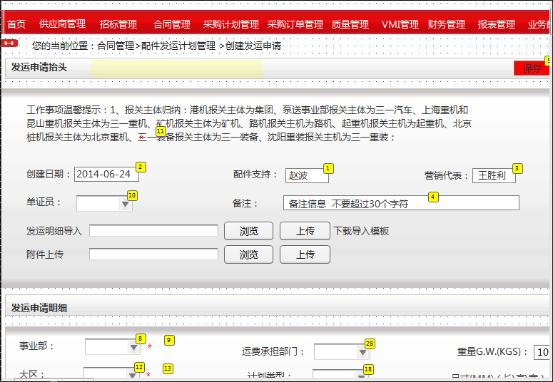
图一
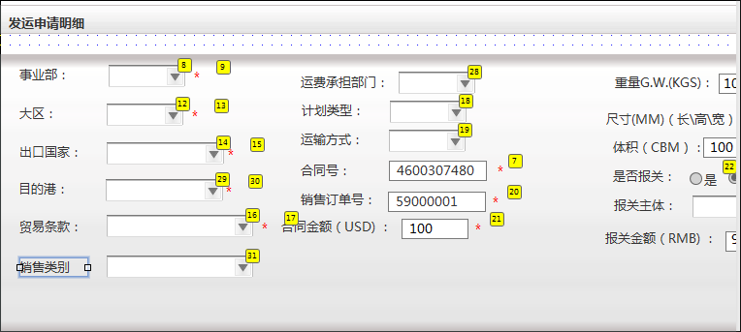
图二
屏幕字段取值
字段 | 类型 | 备注
交单日期 | DAT | 系统默认当前日期
配件支持 | CHAR | 各事业部发运人, 系统默认创建申请单的人姓名。
营销代表 | CHAR | 创建申请人员手工填写。
单证员 | CHAR | 固定选择 范捷、陈惠、王连成、吴豁意、文小烨、盛琼、李娟
备注 | CHAR | 创建申请人员填写，长度不超过30个字符
事业部 | CHAR | 下拉选择，必选  北京重机、泵送、动力、港机、矿机、路机、起重机、三一重机、三一重装、三一装备、展品部、其他（7月16日新增）
大区 | CHAR | 下拉选择，必选  三一巴西、三一北非、三一德国、三一泛俄、三一拉美、三一迈瑞特、三一美国、三一南非、三一亚太、三一印度、三一中东、帕尔菲格
出口国家 | CHAR | 下拉选择，必选  参照询报价新增配件询价单中的目的国字段选择
目的港 | CHAR | 下拉选择，必选  参照询报价新增配件询价单中的目的港字段选择
贸易条款 | CHAR | 下拉选择，必选  CFR—成本加运费  CIF—成本、保险费加运费  CIP—运费及保险费付至  CPT—运费付至  DAF—边境交货  DDP—完税后交货  DDU—未完税交货  DEQ—目的港码头交货  DES—目的港船上交货  EXW—工厂交货  FAS—船边交货  FCA—货交承运人  FOB—船上交货
合同号 | NUM | 提交人输入，必填  长度不超过20个字符
计划类型 | CHAR | 下拉选择，必选  仓储、销售、技改、维修、赠送、展会、其他
运输方式 | CHAR | 下拉选择，必选  快递、海运、路运、普通空运、自提、随主机发运
销售订单号 | NUM | 提交人输入，必填  长度不超过10个字符
合同金额（USD)/(EUR) | NUM | 提交人填写  数字格式，单位为USD或者EUR 默认USD
是否报关 | CHAR | 是、否
报关主体 | CHAR | 下拉选择，必选  1、集团 2、矿机 3、路机 4、起重机 5、北京重机 6、汽车制造 7、三一重机 8、三一装备 9、无
报关金额(RMB) | NUM | 提交人填写 必填  数字格式，单位为RMB  8个字符
重量G.W.(KGS) | NUM | 提交人填写 必填
尺寸(MM)（长*高*宽） | CHAR | 提交人填写 必填
体积(CBM) | NUM | 提交人填写 必填
销售类别 | CHAR | 提交人选择 必填
运费承担部门 | CHAR | 下拉选择，必选  1、北京重机 2、泵送 3、动力 4、港机 5、矿机 6、路机  7、起重机 8、三一重机 9、三一重装 10、三一装备 11、三一巴西 12、三一北非 13、三一德国 14、三一泛俄15、三一拉美 16、三一迈瑞特 17、三一美国 18、三一南非  19、三一亚太 20、三一印度 21、三一中东 22、帕尔菲格  23、集团公司 24、展品部 25、其他（7月16日会议沟通新增）

- 关键点：
点击保存按钮后，申请单据为暂存。可以在修改发运申请单中继续修改填写。
点击提交按钮后，GSP生成发运申请单号 建议编号以PJSQ+年+月+日+5位数字编号 例：PJ2014062600001 ，并通过工作流待办给单证员，形成提醒。发布的订单不能再进行修改，如需修改只能由单证员驳回到各单位计划员节点才能修改。

待办页面大致如下：
序号 | 业务类别 | 事业部 | 出口国 | 目的港 | 运输  方式 | 业务内容 | 接收日期 | 操作流程
1 | 配件发运 | 泵送 | 安哥拉 | ABU DHABI | 海运 | 发运申请单号：PJ2014052700006 | 2014/5/28 系统生成 | 查看流程
点击查看流程，页面跳转到创建配件发运询价单页面
支持批量导入，批量导入模板需维护的字段和页面填写字段一致
是否报关：如填写“否”报关主体和报关金额则变为灰色不用填写。
增加附件上传功能（7月16日会议沟通）
操作步骤
步骤1：点击菜单“合同管理>>配件计划发运管理>>创建发运申请单” 进入主界面；
步骤2：按照屏幕字段要求填写必填项。
步骤3：点击保存或者提交按钮，可暂存或者发布发运申请单。
步骤4：点击模板下载按钮进行批量导入，点击上传后生成多个发运申请单号
需求约定
- 创建发运申请单页面中是否报关、报关主体、报关金额3个字段一定要排列在一起，方便用户填写

备注
各事业部发运需确保填写正确，单证员后续将根据填报内容进行发运及报关
需求确认信息
需求负责人（签字）：包括业务负责人、需求分析负责人

需求确认时间： 年 月 日

